Vrije Basisschool DE PAPAVER
Adegem Dorp 16A - 9991 Adegem
050/71 15 93
directie@depapaver.be
www.depapaver.be

Beste ouders,

Zondag, 11 november vieren we Wapenstilstand.
Ook op school staan we ook even stil bij deze belangrijke dag.
We hebben daar een kort w.o.-thema over en in het kader van dit thema gaan we het Canadees kerkhof in Adegem bezoeken.

We gaan er met de fiets naartoe, krijgen een beetje uitleg en doen daar enkele groepsopdrachten.
Dit alles zal doorgaan op VRIJDAG, 9 november in de namiddag.
Gelieve FIETS, HELM EN HESJE mee te brengen!

Alvast bedankt

Met vriendelijke groeten
Juf Kim en juf Anne-Sophie
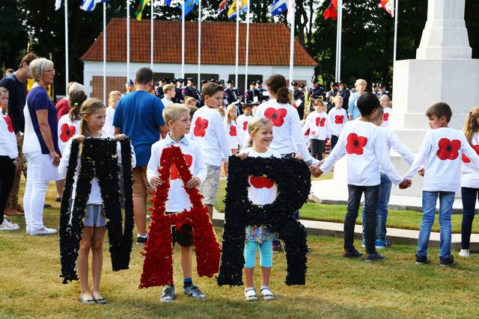 | 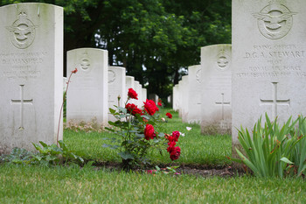
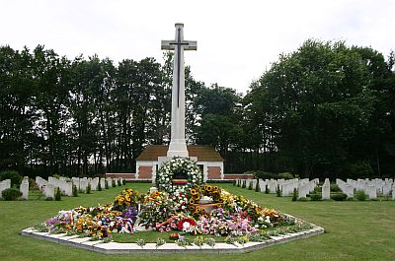 | 